LAB 04: PORT SECURITY

1. Mục tiêu
Giới hạn thiết bị được phép sử dụng access port, bảo vệ cổng mạng trước các truy cập trái phép và kiểm tra cơ chế xử lý vi phạm (violation shutdown).

2. Thiết bị / Tài nguyên
- 01 Switch 2960 (SW1)
- 02 PC (PC1: thiết bị hợp lệ, PC2: thiết bị lạ thử nghiệm)

3. Topology đề xuất
PC1 kết nối vào Fa0/1 SW1; PC2 dùng để cắm thay thế PC1 nhằm kiểm tra vi phạm bảo mật
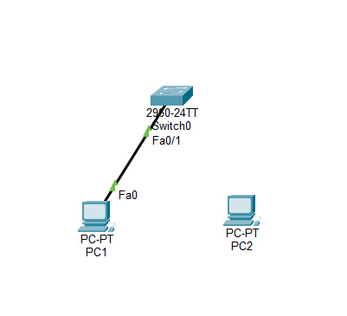.

4. Bảng địa chỉ IP / Cổng
Thiết bị | Interface SW1 | IP Address | Ghi chú
PC1 | Fa0/1 | 192.168.1.20/24 | Thiết bị hợp lệ (Sticky MAC)
PC2 | Fa0/1 (Thử nghiệm) | 192.168.1.10/24 | Thiết bị lạ (Gây ra Violation)

5. SOP thực hiện
- Đưa cổng Fa0/1 trên SW1 về chế độ Access (switchport mode access).
- Bật tính năng Port Security trên cổng Fa0/1 và giới hạn số lượng địa chỉ MAC tối đa là 1 (maximum 1).
- Cấu hình địa chỉ MAC động dạng sticky để Switch tự động học MAC của PC1 khi có lưu lượng đi qua.
- Cấu hình chế độ xử lý vi phạm là shutdown.
- Phát lưu lượng (ping) từ PC1 để SW1 học và lưu địa chỉ MAC của PC1 vào cấu hình.
- Rút cáp PC1, cắm PC2 vào cổng Fa0/1 của SW1, phát lưu lượng từ PC2 và quan sát cổng chuyển sang trạng thái secure-shutdown (err-disabled).
- Rút PC2, cắm lại PC1, thực hiện khôi phục cổng bằng cặp lệnh shutdown / no shutdown.

6. Cấu hình Switch SW1
Cấu hình Port Security trên giao diện Fa0/1:
enable
configure terminal
hostname SW1
interface FastEthernet0/1
switchport mode access
switchport port-security
switchport port-security maximum 1
switchport port-security mac-address sticky
switchport port-security violation shutdown
exit
end
copy running-config startup-config
Lệnh khôi phục cổng sau khi bị err-disabled:
configure terminal
interface FastEthernet0/1
shutdown
no shutdown

7. Lệnh kiểm tra
Các lệnh sử dụng để theo dõi trạng thái Port Security:
show port-security interface fa0/1
show port-security address
show interfaces status
khi nối với pc1:
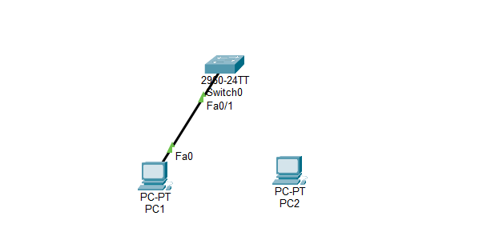
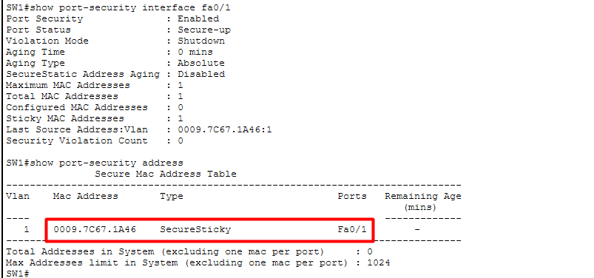
khi nối với pc2:
Cổng Fa0/1 chuyển sang chấm đỏ (Secure-Shutdown) khi phát hiện thiết bị lạ (PC2) gửi dữ liệu
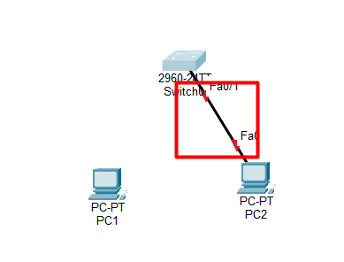
Kết quả lệnh ping từ PC2 bị thất bại (100% loss) do cổng Fa0/1 đã bị Switch ngắt kết nối tự động
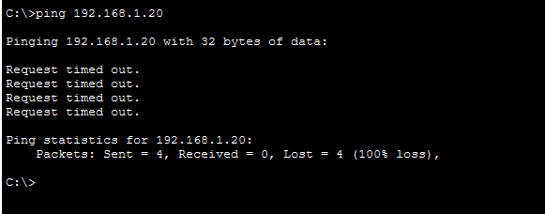

8. Troubleshooting trọng tâm
- Port-security không bật được: Do cổng chưa được cấu hình tĩnh về switchport mode access (vẫn ở chế độ dynamic mặc định).
- Sticky MAC chưa học được địa chỉ: Cần phát sinh lưu lượng từ PC1 (ví dụ lệnh ping) để Switch ghi nhận khung dữ liệu chứa MAC nguồn.
- Cổng rơi vào trạng thái err-disabled (secure-shutdown): Khi PC2 gửi dữ liệu, Switch phát hiện địa chỉ MAC không khớp với địa chỉ Sticky đã lưu. Bắt buộc phải xử lý nguyên nhân (rút thiết bị lạ) và chạy cặp lệnh shutdown rồi no shutdown trên cổng Fa0/1 để mở lại.

9. Nhận xét
Bài lab giúp nắm vững cơ chế bảo mật cổng Access trên Switch Cisco Layer 2, ứng dụng Sticky MAC để giảm thiểu cấu hình thủ công và quy trình xử lý sự cố chuẩn khi cổng mạng bị rơi vào trạng thái err-disabled do vi phạm chính sách bảo mật.

